1. 在内容浏览器中点击右键，选择新建C++类，选择Actor类，输入名称，选择路径（一般情况下不用改）

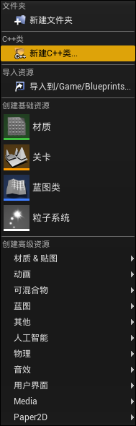

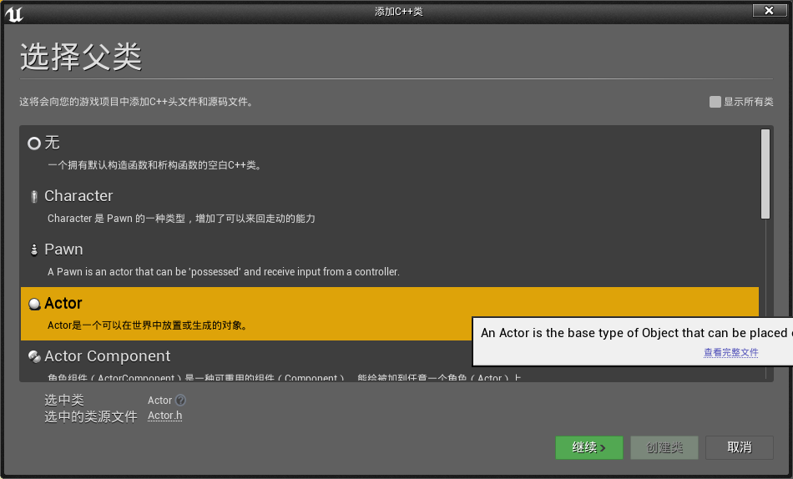

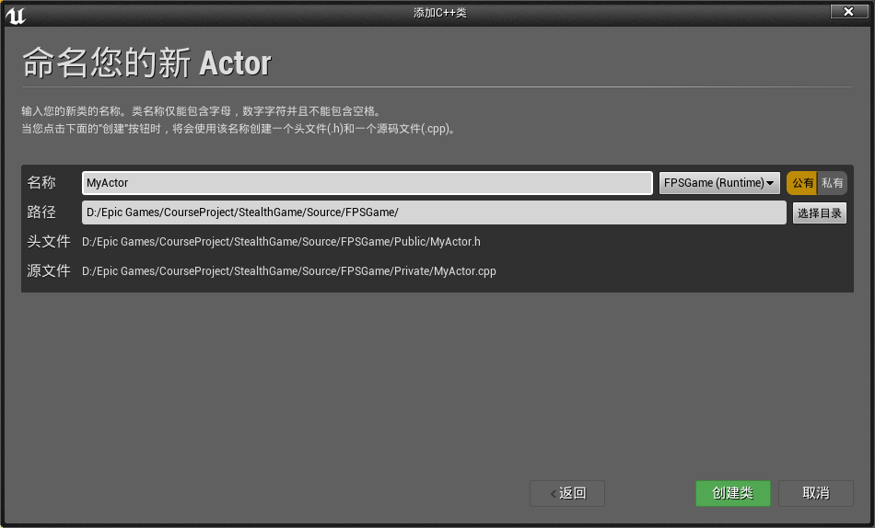

1. 此时VS会自动打开这个类

#include "GameFramework/Actor.h"

#include "MyActor.generated.h"

UCLASS()

**class** AMyActor : **public** AActor

{

GENERATED_BODY()

**public**:

// 设置该 actor 属性的默认值

AMyActor();

// 游戏开始时或生成时调用

**virtual** **void** BeginPlay() **override**;

// 每帧调用

**virtual** **void** Tick( **float** DeltaSeconds ) **override**;

};

类向导通过指定为重载的 **BeginPlay()** 和 **Tick()** 生成类。**BeginPlay()** 是一个事件，将告知 Actor 已以可操作状态进入游戏中。现在便适合开始类的游戏性逻辑。**Tick()** 每帧调用一次，对应的时间量为自上次调用传入的实际运算时间。在此可创建反复逻辑。如不需要此功能，最好将其声明和定义删除，以节约少量性能开销。如要移除此功能，必须将构建函数中说明 tick 应该发生的代码行删除。以下构建函数包含讨论中的代码行。

AMyActor::AMyActor()

{

// 将此 actor 设为每帧调用 Tick()。不需要时可将此关闭，以提高性能。

PrimaryActorTick.bCanEverTick = **true**;

}